Kode program yang akan diajarkan di sini bisa diunduh di tautan [berikut ini](https://colab.research.google.com/drive/1Cj2-VOFkqLsiqD1ZGVVEk2CdIYy7eaN7?usp=sharing). Untuk membukanya, upload berkasnya ke Google Colab.

**Tujuan**

Setelah sebelumnya kita mengenal library Pandas, sekarang kita akan belajar menggunakan library tersebut.

**Tahapan Latihan**

Pandas memiliki fungsi untuk mengubah data dari berbagai jenis menjadi *dataframe* seperti yang telah dibahas di submodul sebelumnya. Tahapan dalam mengubah data menjadi dataframe adalah sebagai berikut:

1. Persiapkan dataset yang akan dikonversi.
2. Impor library Pandas.
3. Gunakan fungsi *read_csv()* untuk mengonversi data.

**Codelab**

Pertama kita bisa buka Google Colab, dengan mengunjungi tautan [colab.research.google.com](http://colab.research.google.com/). Anda bisa menekan tombol **Notebook Baru** pada halaman pertama.  
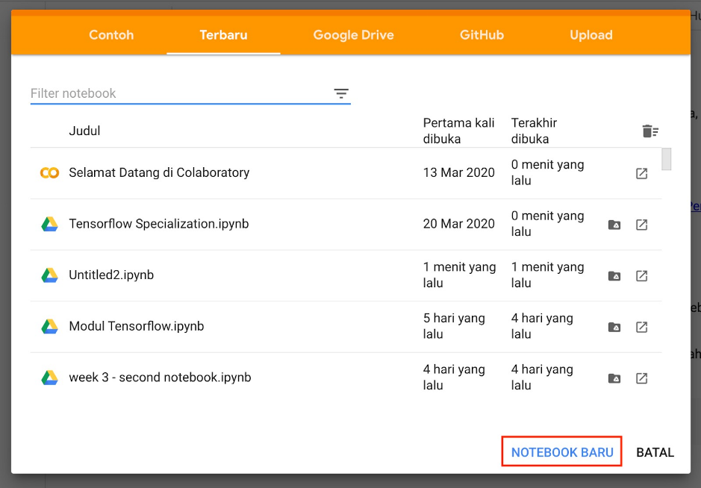

Colab memiliki direktori yang menyimpan berkas-berkas umum yang dapat dipakai untuk berbagai keperluan. Berkas-berkas bawaan tersebut disimpan dalam sebuah direktori bernama ‘***sample_data***’.

Untungnya, notebook pada Colab kita memiliki berkas csv yang dapat kita pakai untuk mencoba *library pandas*. Anda juga bisa melihat beberapa berkas bawaan yang disediakan Colab dengan menggunakan **library os**.

1. import os
2. os.listdir('sample_data')

Pada notebook baru, kita akan melakukan **Import library pandas** dan memberikan alias **pd** untuk library tersebut. Memberikan alias *pd* terhadap library pandas adalah praktek yang umum dilakukan para pengembang ML.

1. import pandas as pd

Pada latihan ini kita akan mencoba melakukan konversi dari berkas *‘***california_housing_train.csv’**yang merupakan bawaan dari Colab. Untuk mengubah berkas csv menjadi *dataframe*, kita menggunakan fungsi **read_csv()**pada library pandas kemudian menyimpannya pada sebuah variabel yaitu df.

1. df = pd.read_csv('sample_data/california_housing_train.csv')
2. df.head()

Untuk melihat apakah konversi berhasil, Anda bisa memanggil fungsi head() pada dataframe. Lalu jalankan cell tersebut dengan klik tombol *run*di sebelah kiri. Fungsi head() akan menampilkan 5 baris teratas dari sebuah dataframe.

Jika keluaran dari cell seperti di bawah, maka selamat, Anda berhasil melakukan konversi.  
